Кресло Jarick

ПАСПОРТ

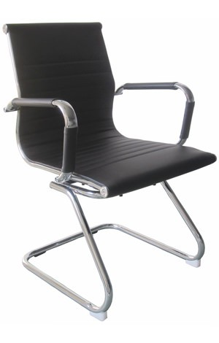

ООО “Офис-Снаб”

Комплект поставки.
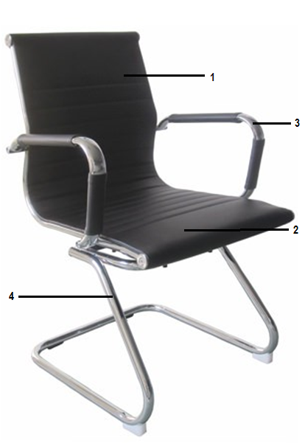
1 – Спинка*
2 – Сиденье*
3 – Подлокотники*
4 – Рама на полозьях*
А также: болты, шайбы, шестигранный ключ, заглушки

* - подлокотники и рама – монолитные, спинка с сиденьем тоже

Изготовитель ООО “Офис-Снаб”, Россия
Москва: 8 (495) 541 10 01
Санкт-Петербург: 8 (812) 385 03 93
gkresla@gmail.com

Назначение.

Кресло Jarick (далее – кресло) предназначено для комфортной работы за компьютерным или письменным столом на работе или дома.

Устройство и принцип работы.

- Кресло обтянуто эко кожей 3 категории чёрного или серого цвета.
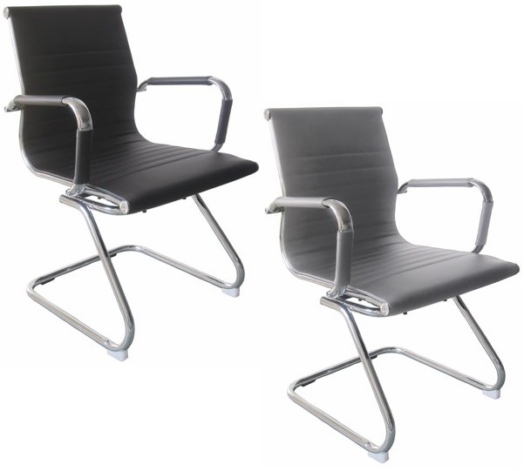
- Подлокотники сделаны из хромированного металла и имеют накладки из эко кожи.
- Базу кресла представляют хромированные металлические полозья с ножками из прочного стеклопластика спереди.
- База и подлокотники – монолитные.

Сборка.
Информация по сборке изделия указана в инструкции по сборке, прилагаемой к данному креслу.
ВНИМАНИЕ! Если изделие хранилось при температуре до +5 градусов, перед сборкой необходимо дать креслу нагреться около 2 часов в помещении при комнатной температуре.

Технические характеристики.

Артикул: 2003S (black, grey)
Страна производства: Китай

Общие.
Высота ………………….…. 90 см | Глубина сиденья …………... 50 см
Высота сиденья …………… 45 см | Высота спинки ……….……. 45 см
Ширина сиденья …………... 50 см | max допустимая нагрузка …. 100 кг

База. тест BIFMA
Цельнолитая металлическая | Материал – хромированный металл
Полозья | прочные
Спереди оснащена ножками из прочного стеклопластика
Габариты базы …… 55 см х 58 см | max статическая нагрузка …. 100 кг

Подлокотники. тест BIFMA
Цельнолитые металлические | Материал – хромированный металл
Оснащены мягкими элементами | Материал – эко кожа и пенополиуретан

Спинка.
Высота ……. 45 см | Основа – прутья металл (толщина 1,5 см)
Ширина …... 50 см | Обивка - Эко кожа
Толщина ….. 3,5 см | Наполнитель – пенополиуретан
Снабжена двойными смягчающими декоративными накладками и подголовником.

Сиденье.
Ширина …….. 50 см | Обивка - Эко кожа
Глубина …….. 50 см | Основа – прутья металл (толщина 1,2 см)
Толщина …..... 5 см | Наполнитель – пенополиуретан
Общие габариты сиденья с подлокотниками – 59 см

Обивка.
Эко кожа Oregon 3-й категории
Состав: полиэстер 70%; полиуретан 25%; хлопок 5%.

Мягкий наполнитель.
Пенополиуретан | Плотность: 24кг/м.куб

Параметры упаковки:

Размер упаковки (Ш хВ хГ) ……. 57х76х65 см
Объём упаковки …………………. 0,2 м³
Вес брутто ………………………... 8 кг
_________________
В коробке идёт 2 шт., если заказывать 1шт. – будет упакована в стрейч-плёнку.

